Họ và tên SV : Nguyễn Thị Diệu Ly
Mã SV : 25051620
Mã lớp : VNU1001_E252042

BÁO CÁO
Bài tập 2:Viết Prompt hiệu quả cho các tác vụ học tập
I. Giới thiệu và phân tích các tác vụ
Trong kỷ nguyên AI, kỹ năng "nói chuyện" với mô hình ngôn ngữ lớn (LLM) không chỉ là đặt câu hỏi, mà là thiết lập một quy trình tư duy. Tôi lựa chọn 3 tác vụ học tập phổ biến để thử nghiệm:
- Tóm tắt tài liệu học thuật: * Thách thức: Tài liệu thường chứa nhiều thuật ngữ chuyên môn và cấu trúc phức tạp. Sinh viên dễ bị "ngợp" và bỏ lỡ các luận điểm phản biện.
- Giải thích khái niệm phức tạp: * Thách thức: Các khái niệm trừu tượng (như Vật lý lượng tử hay Kinh tế vĩ mô) thường khó tiếp cận nếu chỉ đọc định nghĩa từ điển. Cần một phương pháp diễn giải mang tính trực giác (Intuition).
- Tạo bộ câu hỏi ôn tập: * Thách thức: Đề thi tự tạo thường quá đơn giản, chỉ dừng ở mức nhận biết. Cần AI hỗ trợ tạo câu hỏi ở mức độ vận dụng cao và phân tích sâu.
II. Thử nghiệm và đối chiếu các phiên bản Prompt
Dưới đây là kết quả thực nghiệm trên 3 tác vụ học tập cốt lõi. Mỗi tác vụ được thử nghiệm qua 3 cấp độ để làm rõ sự khác biệt về chất lượng đầu ra.
1. Tác vụ 1: Tóm tắt bài đọc học thuật
- Chủ đề: Tác động của AI đến thị trường lao động toàn cầu.
- Mục tiêu: Lọc bỏ thông tin nhiễu, giữ vững cấu trúc luận điểm của tác giả.
Cấp độ | Nội dung Prompt thực hiện | Đặc điểm kỹ thuật | Đánh giá kết quả (Output)
Cơ bản | "Tóm tắt bài viết này cho tôi." | Zero-shot: Không có chỉ dẫn cụ thể. | Kết quả ngắn, hời hợt, dễ bị mất các số liệu quan trọng.
Cải tiến | "Tóm tắt văn bản dưới đây trong 200 chữ. Tập trung vào 3 rủi ro lớn nhất và 2 cơ hội cho nhân sự trẻ." | Task-Specific: Có giới hạn định lượng và phạm vi nội dung. | Rõ ràng hơn, bắt đầu có cấu trúc nhưng văn phong còn khô khan.
Nâng cao | - [Role]: Chuyên gia phân tích chính sách.  -[Task]: Tóm tắt văn bản trong dấu ""  -[CoT]: 1. Liệt kê từ khóa; 2. Tóm tắt luận điểm; 3. Đưa ra dự báo.  -[Format]: Bảng đối chiếu. | Multi-technique: Kết hợp Vai trò, Chuỗi tư duy (CoT) và Dấu phân tách. | Xuất sắc: Kết quả có chiều sâu, trình bày khoa học, có tính dự báo cao.

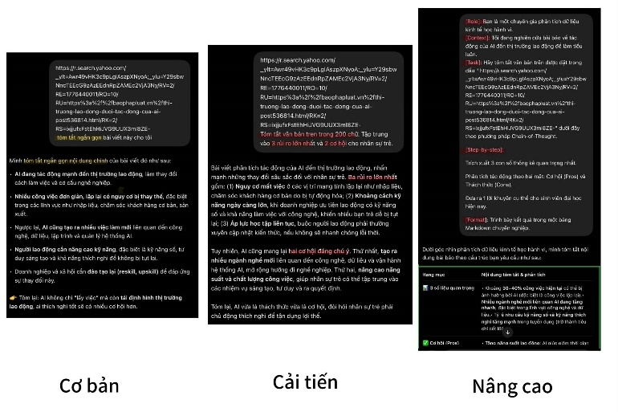
Hình 1: Minh chứng thực nghiệm Prompt nâng cao cho tác vụ Tóm tắt tài liệu.
2. Tác vụ 2: Giải thích khái niệm phức tạp (Học thuật)
- Khái niệm: Hiệu ứng cánh bướm (Butterfly Effect) trong lý thuyết hỗn độn.
- Mục tiêu: Đơn giản hóa sự phức tạp nhưng không làm mất tính chính xác.
Cấp độ | Nội dung Prompt thực hiện | Kỹ thuật áp dụng | Sắc thái câu trả lời
Cơ bản | "Hiệu ứng cánh bướm là gì?" | Truy vấn trực tiếp. | Định nghĩa thuần lý thuyết, khó hình dung thực tế.
Cải tiến | "Giải thích hiệu ứng cánh bướm cho học sinh cấp 2. Sử dụng ví dụ thực tế về thời tiết." | Target Audience: Xác định đối tượng tiếp nhận. | Dễ hiểu hơn, ví dụ gần gũi nhưng chưa thực sự cuốn hút.
Nâng cao | [Instruction]: Sử dụng phương pháp Feynman.  [Persona]: Một người kể chuyện lôi cuốn.  [Few-shot]: Ví dụ: "Một hòn đá nhỏ làm thay đổi dòng chảy con sông...".  [Constraint]: Không dùng từ chuyên môn. | Feynman & Few-shot: Dạy AI cách diễn đạt thông qua ví dụ mẫu. | Ấn tượng: Câu trả lời mang tính truyền cảm hứng, dễ ghi nhớ lâu.

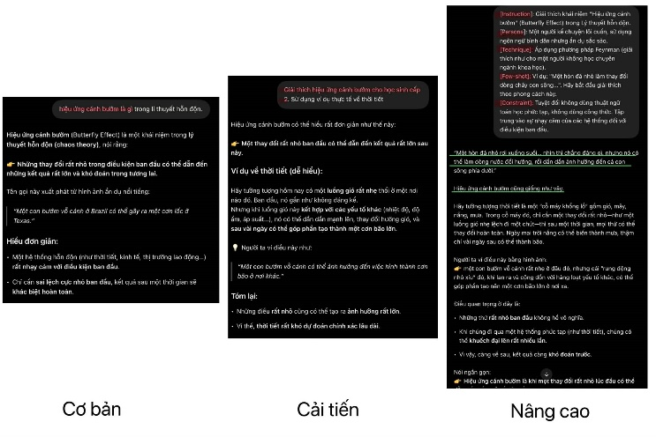
Hình 2: Minh chứng thực nghiệm Prompt nâng cao cho tác vụ giải thích khái niệm phức tạp.
3. Tác vụ 3: Thiết kế bộ câu hỏi ôn tập
- Chủ đề: Kinh tế vi mô - Quy luật Cung và Cầu.
- Mục tiêu: Kiểm tra khả năng vận dụng thay vì kiểm tra trí nhớ.
Cấp độ | Nội dung Prompt thực hiện | Cấu trúc câu lệnh | Chất lượng câu hỏi
Cơ bản | "Tạo 5 câu hỏi về Cung và Cầu." | Câu lệnh mở (Open-ended). | Câu hỏi ở mức "Nhận biết" (Cái gì, Khi nào), quá dễ.
Cải tiến | "Tạo 5 câu hỏi trắc nghiệm kèm đáp án chi tiết về sự thay đổi điểm cân bằng thị trường." | Format Specified: Yêu cầu định dạng cụ thể. | Câu hỏi ở mức "Thông hiểu", bắt đầu có các tình huống số liệu.
Nâng cao | [System]: Giảng viên đại học ưu tú.  [Task]: Tạo 3 câu hỏi tình huống mức "Phân tích/Đánh giá".  [Condition]: Giả định giá xăng tăng 20%...  [Output]: Câu hỏi + Hướng dẫn chấm điểm. | Bloom’s Taxonomy: Áp dụng thang đo tư duy giáo dục vào Prompt. | Chuyên nghiệp: Câu hỏi hóc búa, yêu cầu tư duy tổng hợp, có kèm đáp án chi tiết.

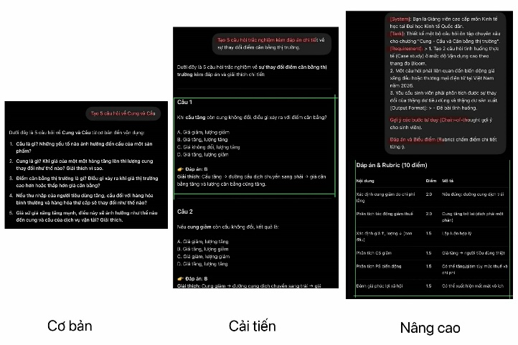
Hình 3: Minh chứng thực nghiệm Prompt nâng cao cho tác vụ thiết kế bộ câu hỏi ôn tập.

III. Phân tích và so sánh (Bảng đối chiếu)
Tiêu chí | Prompt cơ bản | Prompt cải tiến | Prompt nâng cao
Độ chính xác | 60% (Dễ lan man) | 85% (Rõ trọng tâm) | 98% (Sâu sắc, logic)
Định dạng | Văn bản thô | Gạch đầu dòng | Markdown, Bảng biểu chuyên nghiệp
Tư duy AI | Phản ứng thụ động | Làm theo yêu cầu | Chủ động lập luận (CoT)
Sắc thái | Giống Wikipedia | Giống sách giáo khoa | Giống chuyên gia tư vấn

Phân tích lý do: Prompt nâng cao hiệu quả hơn vì nó cung cấp ngữ cảnh và ràng buộc. Khi AI được giao một vai trò cụ thể, nó sẽ truy xuất vùng dữ liệu chuyên sâu hơn. Kỹ thuật Chain-of-thought (Suy nghĩ từng bước) giúp AI kiểm tra lại tính logic trước khi đưa ra phản hồi cuối cùng, giảm thiểu lỗi sai.
IV. Tổng hợp các nguyên tắc viết Prompt
Dựa trên kết quả thực nghiệm, tôi rút ra 5 nguyên tắc cốt lõi để tận dụng tối đa AI:
- Cụ thể hóa vai trò (Role-play): Luôn bắt đầu bằng "Bạn là một [Chuyên gia]...".
- Cấu trúc Rõ ràng (Use Delimiters): Sử dụng các dấu như ### hoặc """ để phân tách phần lệnh và phần dữ liệu.
- Yêu cầu quy trình tư duy (Step-by-step): Đừng hỏi đáp án ngay, hãy yêu cầu AI "trình bày các bước suy luận".
- Cung cấp ví dụ (Few-shot): Đưa ra 1-2 mẫu kết quả bạn mong muốn để AI bắt chước phong cách.
- Giới hạn đầu ra (Constraints): Quy định rõ độ dài, ngôn ngữ và định dạng (Bảng, mã code, Markdown).
V. Kết luận
Việc làm chủ kỹ thuật Prompt Engineering giúp chuyển đổi AI từ một "công cụ tìm kiếm" thành một "người cộng sự trí tuệ". Kết quả thực nghiệm cho thấy sự đầu tư vào cấu trúc câu lệnh tỷ lệ thuận với chất lượng kiến thức thu nhận được.

